|  |
| --- |
| Photo displaying partial image of two pie charts on a canvas-textured page |
| Página web de Gourmet  Proyecto de Desarrollo Web y Soluciones multimedia |
| |  |  |  | | --- | --- | --- | | irving peñalo montero | 5/24/22 | 6to Tecnico | |

Introducción

Este es el documento que describe más detalladamente los procesos y conocimiento empleados en el trabajo practico que incluye las dos asignaturas técnicas. Este trabajo fue asignado por la profesora Glenys Jiménez, encargada del área Técnica del Centro Educativo Las Américas (CELA).

En el siguiente documento, vamos a describir y mostrar los resultados del trayecto que hemos recorrido en este año escolar. Esto incluye áreas como Base de datos, desarrollo web y multimedia e Implementación y mantenimiento de Sistemas Informáticos.

* Página de mi preferencia
* Estilos en archivos .CSS

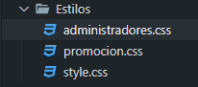

* Menús

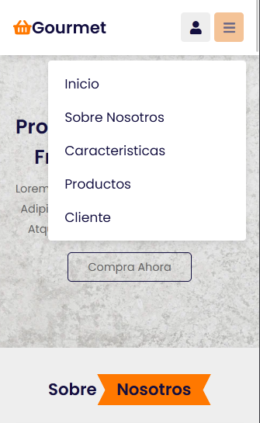

Hechos con JS

* Al abrir la página debe salir un mensaje de bienvenido(a)

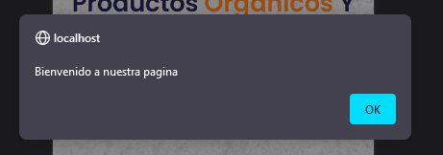

* Fecha y hora actual

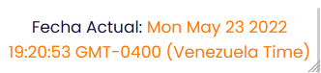

* Debe desplegarse una ventana con un contenido llamativo relacionado a tu página

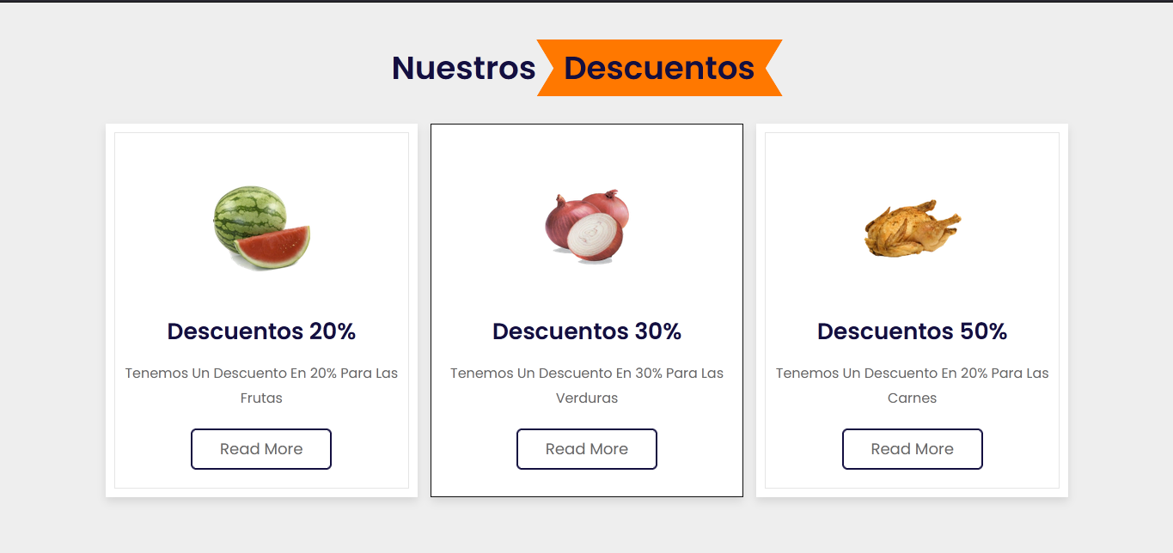

Base de datos

* Formulario de registro o visita (Campos: nombre, apellido, correo, mensaje)
  + Tabla

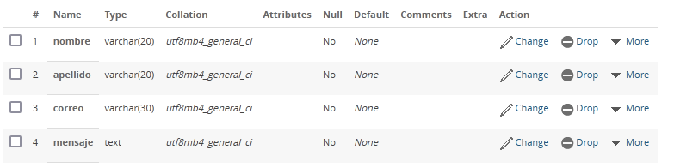

* + Formulario

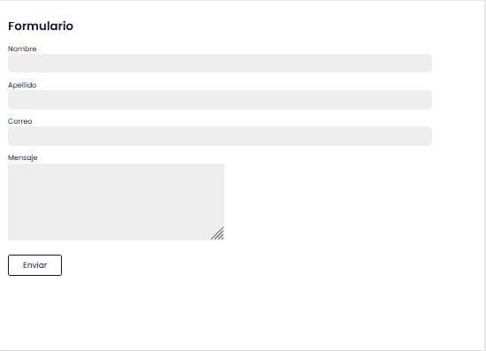

* Formulario de empleados (Campos: Nombre, Apellido, Contraseña)
  + Tabla

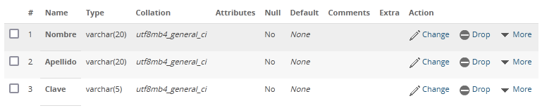

* + Formulario

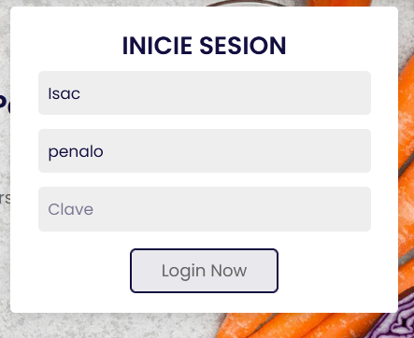Acceso

1. El área de Empleados sólo podrá ser consultada por los que tengan el permiso para hacerlo (Puede ser dos administradores). Hay que validar por medio de contraseñas.
   * Formulario



* + Página de administradores



1. En una página debe desplegarse el listado de empleados y contraseña si se tiene el permiso para visualizarla.

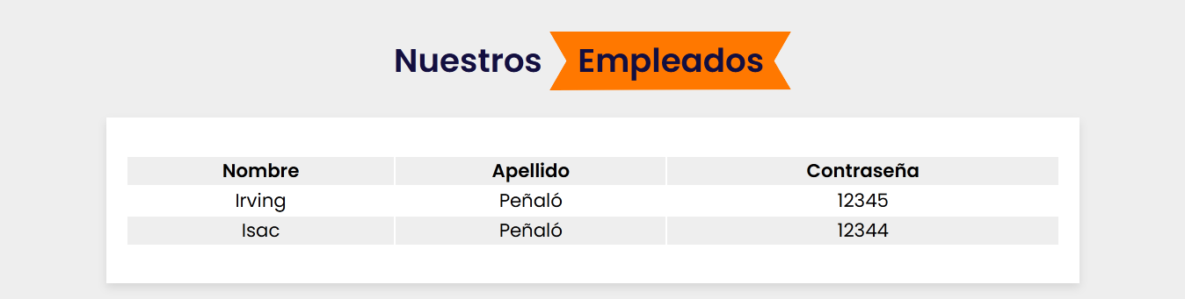

Implementación y mantenimiento de aplicaciones y sistemas informáticos

* Aplica las técnicas de Caja Blanca y de Caja Negra a tu proyecto. Puedes hacerlo en alguno de los módulos de este.

Se hizo con el formulario de registro de clientes

|  |  |
| --- | --- |
| Caja Negra | Caja Blanca |
| El formulario está compuesto por:   * Dos inputs de tipo text * Un input de tipo correo * Un textarea * Un input de tipo submit | * Los inputs de tipo text solo permiten caracteres de la a la z tanto minúsculas como mayúsculas. * Los inputs de tipo text solo permiten una longitud de 1 a 20 caracteres * El input de tipo correo no permite insertar datos que no posean el formato de un correo electrónico |

* Realiza una prueba de camino y calcula la complejidad ciclomática de algún módulo de tu proyecto. (Puede ser el mismo que utilizaste en el punto anterior)

Camino: 1-2-3-5-6

Complejidad ciclomática: Nodos predicados =1; V(G)= Nodos predicados +1= 1+1=2

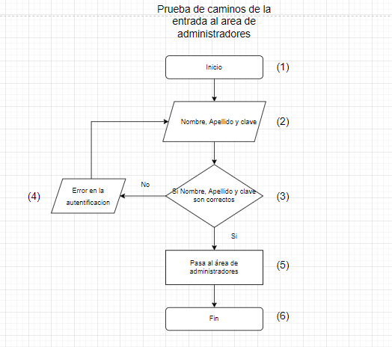

* Utiliza una de las herramientas de métrica de software vistas en clases para pasarla sobre el proyecto, a saber: JSMeter o Source Monitor

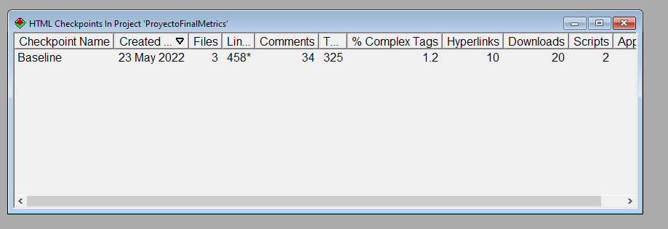

Conclusión

Hasta aquí llega la documentación del proyecto final de 6to técnico. Espero que este trabajo refleje las horas de sudor, esfuerzo y dedicación que fueron empleadas para la realización dicho trabajo.